

PERATURAN DAERAH KABUPATEN BATANG NOMOR 9 TAHUN 2013

TENTANG

PERUBAHAN KEDUA ATAS PERATURAN DAERAH KABUPATEN BATANG NOMOR 3
TAHUN 2008 TENTANG PEMBENTUKAN SUSUNAN ORGANISASI DAN TATA KERJA
DINAS DAERAH KABUPATEN BATANG

DENGAN RAHMAT TUHAN YANG MAHA ESA

BUPATI BATANG,

Menimbang : a. bahwa dengan terbentuknya Badan
Penanggulangan Bencana

Daerah yang melaksanakan sebagian urusan pemerintahan kabupaten pada Dinas Sosial, Tenaga Kerja dan Transmigrasi, maka untuk meningkatkan kelancaran penyelenggaraan pemerintahan, pembangunan dan pelayanan masyarakat secara berdaya guna dan berhasil guna sesuai dengan perkembangan

serta
untuk efektifitas dan efisiensi, maka Peraturan Daerah

Kabupaten Batang Nomor 3 Tahun 2008 tentang Pembentukan

Susunan Organisasi dan Tata Kerja
Batang sebagaimana telah diubah
Dinas Daerah Kabupaten dengan Peraturan Daerah

Kabupaten Batang Nomor 24 Tahun 2011 tentang Perubahan

Atas
Peraturan Daerah Kabupaten Batang Nomor 3 Tahun 2008

tentang Pembentukan Susunan Organisasi dan Tata Kerja Dinas
Daerah Kabupaten Batang perlu dilakukan perubahan ;

b. bahwa berdasarkan pertimbangan sebagaimana dimaksud dalam huruf a, perlu membentuk Peraturan Daerah tentang Perubahan Kedua Atas Peraturan Daerah Kabupaten Batang Nomor 3 Tahun

2008
tentang Pembentukan Susunan
Organisasi dan Tata Kerja

Dinas Daerah Kabupaten Batang;

Mengingat : 1. Pasal 18 ayat (6) Undang-Undang Dasar Negara Republik
Indonesia Tahun 1945;

2. Undang-Undang Nomor 9 Tahun
1965 tentang Pembentukan

Daerah Tingkat II Batang ( Lembaran Negara Republik Indonesia

Tahun 1965 Nomor 52, Tambahan
Indonesia Nomor 2757 );

3. Undang-Undang Nomor 32
Pemerintahan Daerah (Lembaran
Lembaran Negara Republik

Tahun 2004 tentang
Negara Republik Indonesia

Tahun 2004 Nomor 125, Tambahan
Lembaran Negara Republik

Indonesia Nomor 4437 ) sebagaimana telah beberapa kali diubah terakhir dengan Undang-Undang Nomor 12 Tahun 2008

tentang Perubahan Kedua Atas
Undang-Undang Nomor 32

Tahun 2004 tentang Pemerintahan
Daerah (Lembaran Negara

Republik Indonesia Tahun 2008 Nomor 59, Tambahan
Lembaran Negara Republik Indonesia Nomor 4844);

4. Undang-Undang Nomor 33 Tahun 2004 tentang Perimbangan Keuangan Antara Pemerintah Pusat dan Pemerintahan Daerah (Lembaran Negara Republik Indonesia Tahun 2004 Nomor 126, Tambahan Lembaran Negara Republik Indonesia Nomor 4438) ;

5. Undang-Undang Nomor 28 Tahun 2009 tentang Pajak Daerah dan Retribusi Daerah (Lembaran Negara Republik Indonesia Tahun 2009 Nomor 130, Tambahan Lembaran Negara Republik Indonesia Nomor 5049);

6. Undang-Undang Nomor 12 Tahun 2011 tentang Pembentukan Peraturan Perundang-undangan (Lembaran Negara Republik Indonesia Tahun 2011 Nomor 82, Tambahan Lembaran Negara Republik Indonesia Nomor 5234);

7. Peraturan Pemerintah Nomor 21 Tahun 1988 tentang Perubahan Batas Wilayah Kotamadya Daerah Tingkat II Pekalongan, Kabupaten Daerah Tingkat II Pekalongan dan Kabupaten Daerah Tingkat II Batang (Lembaran Negara Republik Indonesia Tahun 1988 Nomor 42, Tambahan Lembaran Negara Republik Indonesia Nomor 3381);

8. Peraturan Pemerintah Nomor 79 Tahun 2005 tentang Pedoman Pembinaan dan Pengawasan Penyelenggaraan Pemerintahan Daerah (Lembaran Negara Republik Indonesia Tahun 2005
Nomor 165, Tambahan Lembaran Negara Republik Indonesia
Nomor 4593) ;

9. Peraturan Pemerintah Nomor 38 Tahun 2007 tentang Pembagian Urusan Pemerintahan Antara Pemerintah, Pemerintahan Daerah Provinsi, Dan Pemerintahan Daerah Kabupaten/Kota (Lembaran Negara Republik Indonesia Tahun
2007 Nomor 82, Tambahan Lembaran Negara Republik
Indonesia Nomor 4737);

10. Peraturan Pemerintah Nomor 41 Tahun 2007 tentang Organisasi Perangkat Daerah ( Lembaran Negara Republik Indonesia Tahun 2007 Nomor 89, Tambahan Lembaran Negara Republik Indonesia Nomor 4741);

11. Peraturan Presiden Nomor 1 Tahun 2007 tentang Pengesahan, Pengundangan, dan Penyebarluasan Peraturan Perundang- undangan;

12. Peraturan Daerah Kabupaten Batang Nomor 1 Tahun 2008 tentang Urusan Pemerintahan Yang Menjadi Kewenangan Pemerintahan Daerah Kabupaten Batang ( Lembaran Daerah Kabupaten Batang Tahun 2008 Nomor 1 Seri E Nomor 1);

13. Peraturan Daerah Kabupaten Batang Nomor 3 Tahun 2008 tentang Pembentukan Susunan Organisasi dan Tata Kerja Dinas Daerah Kabupaten Batang (Lembaran Daerah Kabupaten Batang Tahun 2008 Nomor 3 Seri D Nomor 2) sebagaimana telah diubah dengan Peraturan Daerah Kabupaten Batang Nomor 24 Tahun 2011 tentang Perubahan Atas Peraturan Daerah Kabupaten Batang Nomor 3 Tahun 2008 tentang Pembentukan Susunan Organisasi dan Tata Kerja Dinas Daerah
Kabupaten Batang (Lembaran Daerah Kabupaten Batang Tahun
2011 Nomor 24);

14. Peraturan Daerah Kabupaten Batang Nomor 8 Tahun 2013 tentang Pembentukan Susunan Organisasi dan Tata Kerja Badan Penanggulangan Bencana Daerah Kabupaten Batang (Lembaran Daerah Daerah Kabupaten Batang Tahun 2013
Nomor 8).

Dengan Persetujuan Bersama

DEWAN PERWAKILAN RAKYAT DAERAH KABUPATEN BATANG

dan BUPATI BATANG MEMUTUSKAN :
Menetapkan : PERATURAN DAERAH TENTANG PERUBAHAN KEDUA ATAS PERATURAN DAERAH KABUPATEN BATANG NOMOR 3 TAHUN
2008 TENTANG PEMBENTUKAN SUSUNAN ORGANISASI DAN
TATA KERJA DINAS DAERAH KABUPATEN BATANG.

Pasal I

Beberapa ketentuan dalam Peraturan Daerah Kabupaten Batang Nomor 3 Tahun 2008 tentang Pembentukan Susunan Organisasi dan Tata Kerja Dinas Daerah Kabupaten Batang (Lembaran Daerah Kabupaten Batang Tahun 2008 Nomor 3 Seri D Nomor 2) sebagaimana telah diubah dengan Peraturan Daerah Kabupaten Batang Nomor 24 Tahun 2011 tentang Perubahan Atas Peraturan Daerah Kabupaten Batang Nomor 3 Tahun 2008 tentang Pembentukan Susunan Organisasi dan Tata Kerja Dinas Daerah Kabupaten Batang (Lembaran Daerah Kabupaten Batang Tahun
2011 Nomor 24) diubah sebagai berikut :

1. Ketentuan Pasal 62 ayat (1) huruf c diubah, dan huruf d dihapus, sehingga Pasal 62 berbunyi sebagai berikut:

Pasal 62

(1) Susunan Organisasi Dinas Sosial, Tenaga Kerja dan
Transmigrasi terdiri dari :

a. Kepala Dinas;
b. Sekretariat, membawahkan:
1. Subbagian Program;
2. Subbagian Keuangan;
3. Subbagian Umum dan Kepegawaian.
c. Bidang Kesejahteraan Sosial, membawahkan:
1. Seksi Pelayanan dan Rehabilitasi Sosial;
2. Seksi Pemberdayaan Sosial;
3. Seksi Bantuan Jaminan Sosial dan Pengembangan
Kesejahteraan Sosial. d. Dihapus.
e. Bidang Pelatihan, Penempatan Tenaga Kerja dan
Transmigrasi, membawahkan :
1. Seksi Pendataan dan Pelatihan Tenaga Kerja;
2. Seksi Penyebarluasan Informasi dan Penempatan
Tenaga Kerja;
3. Seksi Transmigrasi.
f. Bidang Hubungan Industrial dan Pengawasan Tenaga
Kerja, membawahkan:
1. Seksi Hubungan Industrial dan Penyelesaian
Perselisihan;
2. Seksi Pengupahan dan Syarat Kerja;
3. Seksi Pengawasan Ketenagakerjaan. g. Unit Pelaksana Teknis Dinas;
h. Kelompok Jabatan Fungsional.

(2) Bagan Organisasi Dinas Sosial, Tenaga Kerja dan Transmigrasi sebagaimana dimaksud pada ayat (1) tercantum dalam Lampiran XV yang merupakan bagian tidak terpisahkan dari Peraturan Daerah ini.

2. Lampiran XV sebagaimana telah diubah dengan lampiran X diubah, sehingga berbunyi sebagaimana tercantum dalam Lampiran yang merupakan bagian tidak terpisahkan dari Peraturan Daerah ini.

Pasal II

Peraturan Daerah ini mulai berlaku pada tanggal diundangkan.

Agar setiap orang mengetahuinya, memerintahkan pengundangan Peraturan
Daerah ini dengan penempatannya dalam Lembaran Daerah Kabupaten Batang.

Ditetapkan di Batang

pada tanggal 19 Agustus 2013

BUPATI BATANG, ttd

Diundangkan di Batang
pada tanggal 19 Agustus 2013

SEKRETARIS DAERAH KABUPATEN BATANG

ttd

NASIKHIN
YOYOK RIYO SUDIBYO

LEMBARAN DAERAH KABUPATEN BATANG TAHUN 2013 NOMOR 9

Salinan sesuai dengan aslinya
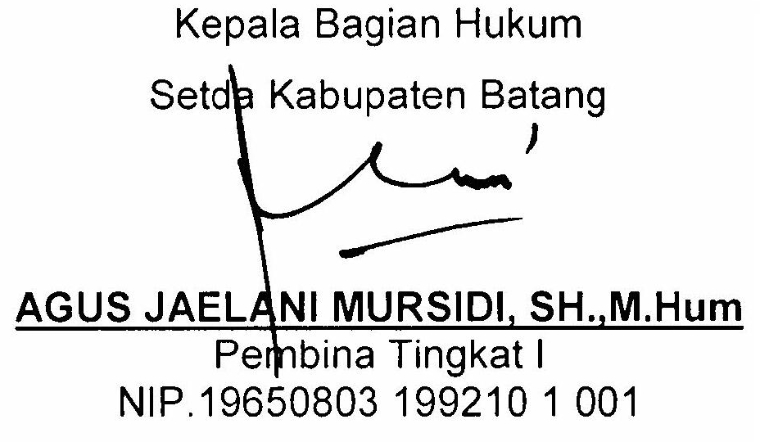

5
LAMPIRAN
PERATURAN DAERAH KABUPATEN BATANG NOMOR 9 TAHUN 2013
TENTANG
PERUBAHAN KEDUA ATAS PERATURAN DAERAH KABUPATEN BATANG NOMOR 3 TAHUN 2008
TENTANG PEMBENTUKAN SUSUNAN ORGANISASI
DAN TATA KERJA DINAS DAERAH KABUPATEN BATANG.

BAGAN ORGANISASI DINAS SOSIAL, TENAGA KERJA DAN TRANSMIGRASI

KEPALA

KELOMPOK JABATAN FUNGSIONAL
BIDANG KESEJAHTERAAN SOSIAL

SEKRETARIAT

SUBBAGIAN PROGRAM
SUBBAGIAN KEUANGAN
SUBBAGIAN UMUM DAN KEPEGAWAIA

BIDANG PELATIHAN, PENEMPATAN TENAGA KERJA DAN TRANSMIGRASI
BIDANG HUBUNGAN INDUSTRIAL DAN PENGAWASAN TENAGA KERJA

SEKSI PELAYANAN DAN REHABILITASI SOSIAL
SEKSI PENDATAAN DAN PELATIHAN TENAGA KERJA
SEKSI HUBUNGAN INDUSTRIAL DAN PENYELESAIAN PERSELISIHAN

SEKSI PEMBERDAYAAN SOSIAL
SEKSI PENYEBARLUASAN INFORMASI DAN PENEMPATAN TENAGA KERJA

SEKSI PENGUPAHAN DAN SYARAT KERJA

SEKSI BANTUAN JAMINAN SOSIAL DAN PENGEMBANGAN KESEJAHTERAAN SOSIAL

SEKSI TRANSMIGRASI

SEKSI PENGAWASAN KETENAGAKERJAAN

UPTD

BUPATI BATANG,

ttd

YOYOK RIYO SUDIBYO

6

